项目六 全面预算管理工作

案例引导
程某是一家有一定规模的中小企业的经营者，其在创业过程中及时抓住了市场机遇，使企业在很短的时间内得以迅速成长壮大。但是，随着企业规模不断扩大，程某在财务管理上经常显得捉襟见肘。例如，明明账上有利润，却在接一个重要订单时，突然发现资金周转不过来；又如，在进行某项业务时，总认为会有一定的利润，但结果往往与预想不符。问题：
（1）为什么会出现这种现象？
（2）产生问题的症结在哪里？
一体化教学
一、全面预算概述
1．预算的概念与分类
预算是指企业在预测、决策的基础上，以数量和金额的形式反映企业未来一定时期内经营、投资、财务等活动的具体计划，是为实现企业目标而对各种资源和企业活动的详细安排。
- 按预算的时间划分，预算可分为短期预算和长期预算。
（2）按预算的内容划分，预算可分为业务预算（即经营预算）、专门决策预算和财务预算。
2．全面预算体系
全面预算是一个数字前后衔接、相互勾稽的有机整体。一般将由业务预算、专门决策预算和财务预算组成的预算体系，称为全面预算体系。
二、预算的作用
（1）各部门工作奋斗的目标。
（2）各部门工作协调的工具。
（3）各部门工作控制的标准。
（4）各部门工作考核的依据。
三、预算的编制方法
企业可以根据不同的预算项目，分别采用固定预算、弹性预算、增量预算、零基预算、定期预算和滚动预算等方法编制各种预算。
1．固定预算与弹性预算的编制方法
预算根据其是否可按业务量调整，分为固定预算和弹性预算。
- 固定预算（又称静态预算）编制方法，是指以预算期内正常的、可实现的某一固定业务量，如生产量、销售量水平为基础来编制预算的方法。固定预算一般适用于固定费用或者数额比较稳定的预算项目。
（2）弹性预算（又称动态预算）编制方法，是指在按照成本（费用）性态分类的基础上，根据量、本、利之间的依存关系，考虑到计划期间业务量可能发生的变动，编制出一套适应多种业务量的成本费用预算，以便分别反映在不同业务量的情况下应支出的成本费用水平的方法。
2．增量预算与零基预算的编制方法
预算根据其编制基础，分为增量预算和零基预算。
（1）增量预算编制方法，是指以基期成本费用水平为基础，结合预算期业务量水平及有关降低成本的措施，通过调整有关费用项目而编制预算的方法。
（2）零基预算编制方法，是指以零为基础编制计划和预算的方法。采用这种方法编制费
用预算时，不考虑以往会计期间所发生的费用项目或费用数额，而是一切以零为出发点，从实际需要逐项审议预算期内各项费用的内容及开支标准是否合理，在综合平衡的基础上编制费用预算。
3．定期预算与滚动预算的编制方法
预算根据其编制期间，分为定期预算和滚动预算。
（1）定期预算编制方法，是指在编制预算时以不变的会计期间（如日历年度）作为预算期的方法。定期预算的优点是能够使预算期间与会计年度相配合，便于考核和评价预算的执行结果；缺点是远期指导性差、灵活性差和连续性差。
（2）滚动预算（又称连续预算）编制方法，是指在编制预算时，将预算期与会计期间脱离开，随着预算的执行不断地补充后续的预算，逐期向后滚动，使预算期始终保持为一个固定长度（一般为12个月）的方法。滚动预算的基本做法是使预算期始终保持为12个月，凡预算执行了1个月或1个季度，立即在预算期末增列1个月或1个季度的预算，逐期往后滚动，故滚动预算又称为连续预算或永续预算。这种预算能使企业各级管理人员始终保持对未来12个月的考虑和规划，从而保证企业的经营管理工作能够稳定有序地进行。采用滚动预算编制方法编制预算，按照滚动的时间单位不同可分为逐月滚动、逐季滚动和混合滚动。滚动预算的优点：预算与生产过程一致，使其保持连续；能促使企业管理人员对未来经营活动做出全面、长远的规划，从而保证企业经营管理工作有条不紊地进行。
四、预算的编制流程
1．下达目标
企业董事会或经理办公会根据企业发展战略和预算期经济形势做出初步预测，在决策的基
础上，提出下一年度企业预算目标，包括销售或营业目标、成本费用目标、利润目标和现金流量目标，并确定预算编制的政策，由预算委员会下达各预算执行单位。
2．编制上报
各预算执行单位按照企业预算委员会下达的预算目标和政策，结合自身特点及预测的执行条件，提出详细的本单位预算方案，上报企业财务管理部门。
3．审查平衡
企业财务管理部门对各预算执行单位上报的财务预算方案进行审查、汇总，提出综合平衡的建议。在审查、平衡过程中，预算委员会应当进行充分协调，就发现的问题提出初步调整意见，并将其反馈给有关预算执行单位予以修正。
4．审议批准
企业财务管理部门在有关预算执行单位修正调整的基础上，编制出企业预算方案，报预算委员会讨论。对于不符合企业发展战略或者预算目标的事项，企业预算委员会应当责成有关预算执行单位进一步修订、调整。在修订、调整的基础上，企业财务管理部门正式编制企业年度预算方案，提交董事会或经理办公会审议批准。
5．下达执行
企业财务管理部门将董事会或经理办公会审议批准的年度总预算（一般在次年3月底之前），分解成一系列的指标体系，由预算委员会逐级下达各预算执行单位执行。
五、预算的分析与考核
企业应当建立预算分析制度，由预算委员会定期召开预算执行分析会议，全面掌握预算的执行情况，研究、解决预算执行中存在的问题，纠正预算的执行偏差。预算年度到期，预算委员会应当向董事会或者经理办公会报告预算执行情况，并依据预算完成情况和预算审计情况对预算执行单位进行考核。企业预算执行考核是企业绩效评价的主要内容，应当结合年度内部经济责任制进行考核，考核结果应与预算执行单位负责人的奖惩挂钩，并作为企业内部人力资源管理的参考。
任务实训
一、编制弹性预算
弹性预算与固定预算相比，具有较强的可比性，尤其适用于编制费用预算。弹性预算的编制流程如图6-1-3所示。弹性预算的编制可以采用公式法，也可以采用列表法。
1．公式法
公式法是假设成本和业务量之间存在线性关系，得出成本总额、固定成本总额、业务量和
单位变动成本之间的变动关系，可以用如下公式表示。
Y = a+bx式中，Y是成本总额，a表示固定成本总额，b是单位变动成本，x是业务量，某项目成本总额Y是该项目固定成本总额和变动成本总额之和。
【任务6-1-1】某企业的制造费用项目单位变动费用和固定费用如表6-1-1所示。
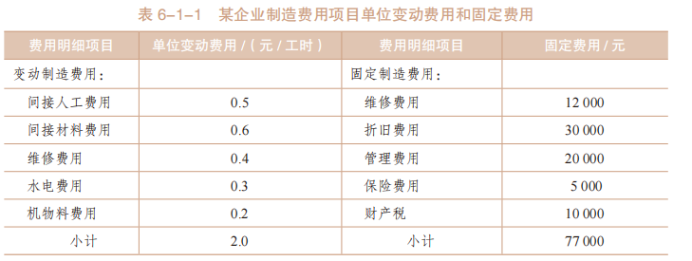
要求：运用公式法编制制造费用弹性预算。
（1）预算工时为49 000小时的制造费用。
（2）预算工时为50 000小时的制造费用。
（3）预算工时为51 000小时的制造费用。
【解析】
（1）预算工时为49 000小时的制造费用=77 000+（0.5+0.6+0.4+0.3+0.2）×49 000=175 000（元）。
（2）预算工时为50 000小时的制造费用=77 000+（0.5+0.6+0.4+0.3+0.2）×50 000=177 000（元）。
（3）预算工时为51 000小时的制造费用=77 000+（0.5+0.6+0.4+0.3+0.2）×51 000=179 000（元）。
公式法的优点是在一定范围内，预算可以随业务量的变动而变动，可比性和适应性强，编
制预算的工作量相对较小；缺点是按公式进行费用分解比较麻烦，需要对每个费用任务逐一进行费用分解，工作量很大。
2．列表法
列表法是指通过列表的方式，将与各种业务量对应的预算数据列示出来的一种弹性预算编制方法。
【任务6-1-2】沿用【任务6-1-1】的资料，预算期企业可能的直接人工工时分别为49 000工时、49 500工时、50 000工时、50 500工时和51 000工时。
要求：运用列表法编制制造费用弹性预算。
【解析】运用列表法编制的制造费用弹性预算如表6-1-2所示。
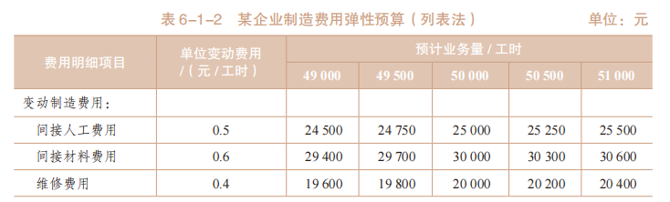
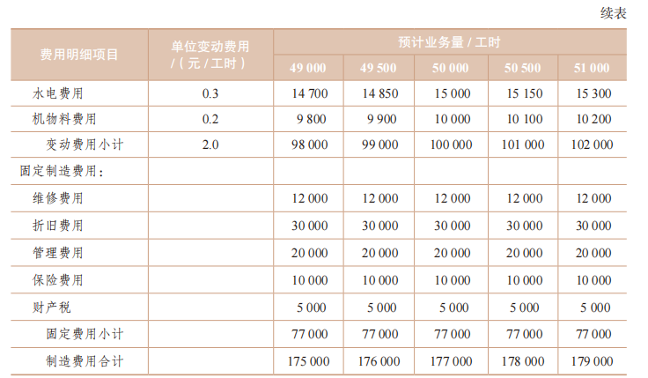
列表法的主要优点是可以直接从数据表中查到各种预计业务量下的费用预算，不用再另行计算，因此直接、简便；缺点是编制工作量较大，由于预算数不能随未来预计期业务量的变动而变动，因此弹性不足。
二、预算的调整
企业正式下达执行的预算，一般不予调整。预算执行单位在执行过程中，由于市场环境、
经营条件、政策法规等发生重大变化，致使预算的编制基础不成立，或者预算执行结果产生重大偏差，可以调整预算。
布置作业
课后巩固与提升或其他作业
案例引导
企业应建立和完善预算编制的工作制度，明确预算编制依据、编制内容、编制程序和编制
方法，确保预算编制依据合理、内容全面、程序规范、方法科学，确保形成各层级广泛接受的、符合业务假设的、可实现的预算控制目标。预算的编制应以销售预算为起点，根据各种预算之间的勾稽关系，按顺序从前往后逐步进行，直至编制出预计财务报表知。
一体化教学
一、编制业务预算
1．编制销售预算
销售预算是在销售预测的基础上，根据企业年度目标利润确定的预计销售量、销售单价和
销售收入等参数编制的，用于规划预算期销售活动的一种业务预算。
【任务6-2-1】M公司2016年（计划年度）只生产和销售甲产品，按购销双方约定，每季的产品销售货款有60%于当期收到现金，有40%属于赊销，于下一个季度收到现金。上一年（基期）年末的应收账款为31 000元。
要求：编制M公司计划年度的销售预算。
2．编制生产预算
生产预算是在销售预算的基础上，为计划预算期生产数量而编制的一种业务预算。编制生
产预算的主要目的是预计生产量，主要依据是预算期各种产品的预计销售量及存货期初期末资料。具体计算公式如下。预计生产量=预计本期销售量+预计期末存货量-预计期初存货量期末存货量通常按下期销售量的一定百分比确定，期初存货量可根据上年年末账面记录确定，期末存货量则根据长期销售趋势确定。
3．编制直接材料预算
直接材料预算是以生产预算为基础而编制的一种业务预算。在编制直接材料预算时，应以
生产预算提出的预计生产量和企业消耗定额资料所确定的单位产品材料消耗定额来确定预算期材料消耗量，并结合当前情况和长期销售预测估计得到的期初、期末的结存量来确定采购数量。提示材料采购现金支出=当期现购支出+支付前期赊购。
【任务6-2-3】假设M公司生产甲产品需要消耗A、B两种主要材料。计划年度期初A、B材料存料量各为720千克和480千克，期末存料量为下期生产需用量的30%。A、B材料的年末存料量分别为1 080千克和720千克。每季度的购料款有50%于当季支付，剩余50%于下一季度支付，应付账款年初余额为11 000元。其他资料如图6-2-6所示。
要求：根据前面已编制的各种业务预算的资料，编制M公司计划年度的直接材料预算。
【解析】M公司计划年度的直接材料预算如图6-2-6所示。在Excel中各单元格计算公式的设置
4．编制直接人工预算
直接人工预算也是以生产预算为基础而编制的一种业务预算。根据生产预算中提出的预计
生产量，以及企业标准成本资料中的定额工时、工时工资率，即可预计直接工资支出。通常情况下，生产中直接人工的工种不同，单位工时的工资率亦不相同，因此，应先按工种分别计算，然后进行汇总。
5．编制制造费用预算
制造费用预算是以编制的生产预算为基础，依据除直接材料、直接人工外应计入产品成本
的全部费用而编制的一种业务预算。
【任务6-2-5】假设制造费用根据成本性态划分为变动制造费用和固定制造费用两部分。
要求：根据前面所编制的各业务预算资料，编制M公司制造费用预算和预计现金支出预算。
6．编制产品成本预算
产品成本预算是上述各项预算的汇总，在该预算表中列示出预算年度单位产品成本、总成本以及预算期内销售成本和期末存货成本。单位产品成本的有关数据来自直接材料预算、直接人工预算和制造费用预算；预计生产量、期末存货量来自生产预算，预计销售量来自销售预算；生产成本、存货成本和销售成本等数据，根据单位成本和有关数量计算得出。
【任务6-2-6】假设M公司采用制造成本法计算成本，生产成本包括变动生产成本和固定生产成本。
要求：根据前面已编制的各种业务预算的资料，编制M公司产品成本预算和期末存货预算。
7．编制销售及管理费用预算
销售及管理费用预算，是以价值形式反映整个预算期内为销售产品和维持一般行政管理工作而发生的各项目费用支出的一种业务预算。
【任务6-2-7】假设M公司的销售部门和行政管理部门根据计划期间的具体情况，合并编制销售及管理费用预算。
要求：根据前面已编制的各种业务预算的资料，编制M公司销售及管理费用预算。
二、编制专门决策预算
专门决策预算主要是长期投资预算（又称资本支出预算），通常是指与项目投资决策相关的专门预算，它往往涉及长期建设项目的资金投放与筹集，并经常跨越多个年度。编制专门决策预算的依据是项目财务可行性分析资料和企业筹资决策资料。
【任务6-2-8】假设M公司决定于预计年度增加一条新的生产线，年内安装完毕，并于年末投入使用。要求：编制M公司专门决策预算。
三、编制财务预算
财务预算主要包括现金预算和预计财务报表。
1．编制现金预算
现金预算是以业务预算和专门决策预算为依据编制的、专门反映预算期内预计现金收入与现金支出，以及为满足理想现金余额而进行现金投融资的预算。现金预算由期初现金余额、现金收入、现金支出、现金余缺、现金投放与筹措5部分组成。具体计算公式如下：
期初现金余额+现金收入-现金支出=现金余缺
现金余缺+现金筹措（现金不足时）=期末现金余额
现金余缺-现金投放（现金多余时）=期末现金余额
【任务6-2-9】根据前面编制的各业务预算和专门决策预算的资料，假设每季度应缴纳企业所得税1 200元。企业年初长期借款为80 000元，年利率为10%，年利息为8 000元，利息每年年末支付。预计企业理想的期末现金余额为4 000元，企业利用短期借款进行调剂，现金不足时向银行申请短期借款（为1 000元的倍数），现金多余时归还银行短期借款（为1 000元的倍数），借款在期初，还款在期末，年利率为5%。要求：编制M公司现金预算。
2．编制预计利润表
预计利润表用来综合反映企业在计划期的预计经营成果，是企业最主要的预计财务报表之
一。编制预计利润表的依据是各业务预算、专门决策预算和现金预算。
【任务6-2-10】以前面所编各种预算为资料。
要求：编制M公司预计利润表。
3．编制预计资产负债表
预计资产负债表用来反映企业在计划期末预计的财务状况。它的编制需要以计划期开始日的资产负债表为基础，结合计划期间各项业务预算、专门决策预算、现金预算和预计利润表进行编制。它是编制全面预算的终点。
【任务6-2-11】预计资产负债表的期初数为已知数，以前面的各种预算为资料。
要求：编制M公司预计资产负债表。
布置作业
课后巩固与提升或其他作业

